У 1991 році саме в цей день наша Україна стала незалежною. Важливо, які традиції шануємо і яку країну вважаємо своєю батьківщиною. Це пам'ятний день для будь-якого українця. Це день, коли мрія про вільну, незалежну країну стала реальністю. Зі святом!

Вікторина "Україна дивує"
до 30-річчя незалежності України

Мета: виховувати патріотичні почуття, національну свідомість, гідність, приналежність до рідної землі, народу, до своєї Батьківщини – України; розвивати пізнавальну компетентність учнів, ерудицію. Розширити знання учнів про Україну.
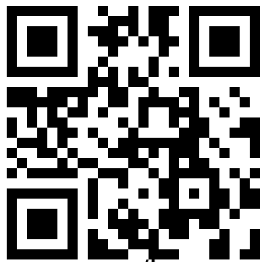

Перегляд відео за QR – кодом "Країна моя - Україна".

Питання вікторини
- Руїни Херсонеса, собор Святої Софії, церква в селі Суботові, Успенський собор Києво-Печерської лаври, Львівський оперний театр, будинок Верховної Ради України, краєвид Чернечої гори, в’їзна вежа Луцького замку, будівля Києво-Могилянської академії. Закінчіть перелік. (Президія Національної академії наук України. Малюнки на звороті українських банкнот різних номіналів)
- Хто з українських письменників мав найбільшу кількість псевдонимів? ( О.Кониський – 141, І.Франко – 99, О.Маковей – 56)
- Назвати 10 винаходів українців, які змінили світ. (відповідь у QR – коді)
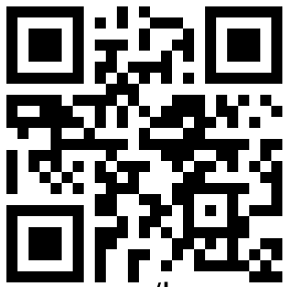

- Одна з них прославилася через Наталку Полтавку, інша – через Роксолану. Між собою вони перебувають у кровній спорідненості. Назвіть їх. (Сестри Наталія та Ольга Сумські)
- Леся Українка назвала це місто нині Хмельницької області практично так само, як називається твір Павла Бажова. Що це за місто? (Кам’янець- Подільський. Леся Українка назвала його "квіткою на камені", а Павло Бажов - "Кам’яна квітка".)

- Подивіться відео з QR – коду та назвіть цікаві факти вашого міста.
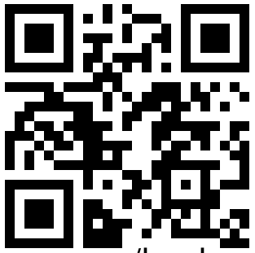

- На грошах у часи Української Народної Республіки (автор проєкту – Георгій Нарбуг), крім напису українською мовою, писалось ще трьома мовами. Якими? (польською, ідиш та російською)
- Який гурт розповів історію України за 5 хвилин?
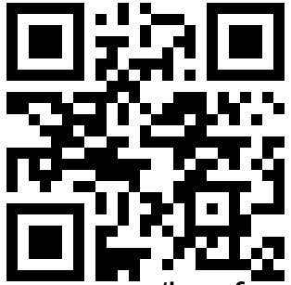
(відповідь у QR – коді)

- Яке слово найчастіше зустрічається в Конституції України? (Україна, 451 раз)
- Назвіть прізвище історика, керівника видання 26-томної "Історії міст і сіл України". (Тронько)
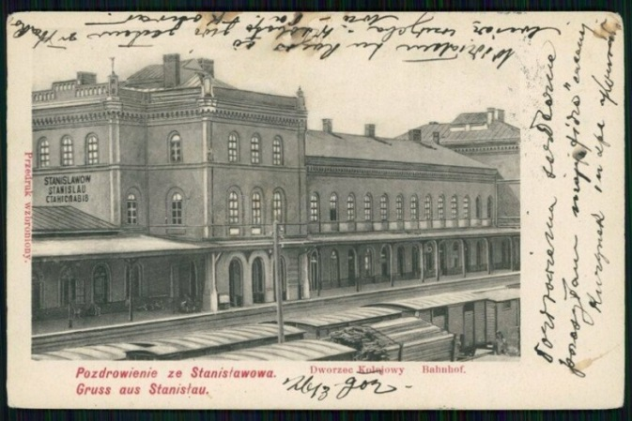
- В якому місті України є найстаріше приміщення залізничного вокзалу? (Івано-Франківську)

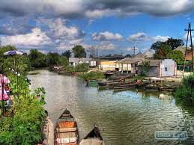
- Місто, яке називають українською Венецією. (Вилково)

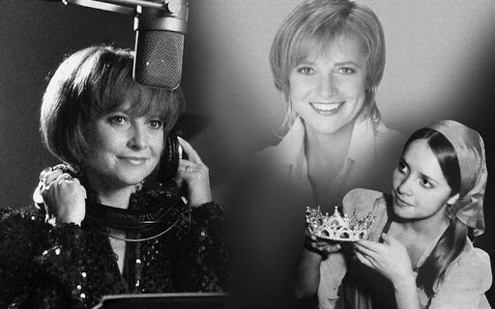
- Американська співачка українського походження, популярна виконавиця рекламних джинглів у США, оперна та блюзова співачка, виконавиця українських народних пісень. Назвіть її. (Квітка Цісик)

- "Якби ми мали художницю такого рівня майстерності, то змусили б заговорити про неї цілий світ". Про кого так сказав Пабло Пікассо?

(відповідь у QR – коді)

- Чим зайняті персонажі картини Іллі Репіна, згідно назви цього художнього твору? (Запорожці пишуть листа турецькому султану)
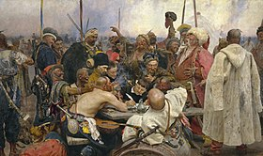

- Нафтуся, Марія, Софія, Броніслава, Барбара, Юзя, Едвард, Фердинанд, Еммануїл, Анна, Катерина. Що об’єднує ці імена? (Лікувальні води курорту Трускавець)
Більше інформації про води Трускавця https://kiyavia.com/turizm-v-ukraini/mineralni-vodi-truskavca-so-varto-znati

- Назвіть 10 страв української народної кухні.

(відповідь у QR – коді)

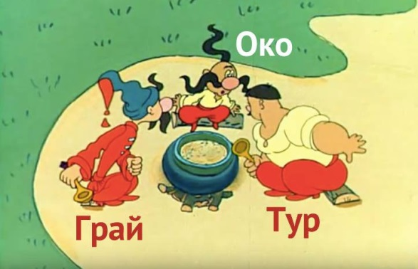
- "Козаки" - серія мультиплікаційних фільмів, знятих в УРСР на українській студії "Київнаукфільм". Всі мультфільми є короткометражними, їх тривалість 20 хвилин. За мотивами серіалу зроблена гра-квест "Як козака Мону Лізу шукали". Назвіть імена козаків – героїв мультфільму. (Грай, Око, Тур)

- На Донеччині є куточок - "Донецька Швейцарія", який приваблює не лише вірян, а й усіх любителів затишних та гарних місцин, який розташований на березі Сіверського Дінця. Тут можна доторкнутися до святинь і відчути неповторну атмосферу цього місця.
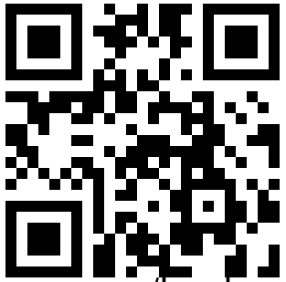

(відповідь у QR – коді)

- Музей народної архітектури, побуту та дитячої творчості – одна з найвизначніших пам'яток Донецької області. Комплекс просто неба складається з сільського подвір'я XIX століття — вітряка, хати, комори, кузні, колодязя, вуликів, зал зі зразками народної творчості Слобожанщини та єдиного в Україні музею дитячої творчості. Де розташований цей музей під відкритим небом? (село Прелесне, більше інформації у відео https://www.youtube.com/watch?v=YqDw72koOKM)

